Phần I. Câu trắc nghiệm nhiều phương án lựa chọn. Thí sinh trả lời từ câu 1 đến câu 12. Mỗi câu hỏi thí sinh chỉ chọn một phương án.
Câu 1. Họ nguyên hàm của hàm số $f\left(x\right)=3x^{2}$ là
A. $x^{3}+C$.
B. $3x^{3}+C$.
C. $\frac{x^{3}}{3}+C$.
D. $6x+C$.
Lời giải:
$∫3x^{2} dx=3⋅\frac{x^{3}}{3}+C=x^{3}+C$.
Chọn A.
Câu 2. Tập nghiệm của bất phương trình $2^{x}>8$ là
A. $\left(−∞;3\right)$.
B. $\left(4;+∞\right)$.
C. $[3;+∞)$.
D. $\left(3;+∞\right)$.
Lời giải:
$2^{x}>8⇔2^{x}>2^{3}$.
Vì cơ số $2>1$ nên $x>3$.
Chọn D.
Câu 3. Cho cấp số cộng $\left(u_{n}\right)$ có $u_{1}=2$ và công sai $d=3$. Giá trị của $u_{5}$ bằng
A. $17$.
B. $14$.
C. $11$.
D. $15$.
Lời giải:
$u_{5}=u_{1}+4d$
$=2+4⋅3=14$.
Chọn B.
Câu 4. Trong không gian $Oxyz$, cho vectơ $\vec{a}=\left(1;−2;2\right)$. Độ dài của vectơ $\vec{a}$ bằng
A. $\sqrt{5}$.
B. $9$.
C. $3$.
D. $5$.
Lời giải:
$\left|\vec{a}\right|=\sqrt{1^{2}+{\left(−2\right)}^{2}+2^{2}}$
$=\sqrt{9}=3$.
Chọn C.
Câu 5. Đạo hàm của hàm số $y=lnx$ trên khoảng $\left(0;+∞\right)$ là
A. $y′=x$.
B. $y′=e^{x}$.
C. $y′=\frac{1}{x}$.
D. $y′=−\frac{1}{x^{2}}$.
Lời giải:
$\left(lnx\right)′=\frac{1}{x}$ với mọi $x>0$.
Chọn C.
Câu 6. Cho hàm số $y=f\left(x\right)$ có bảng biến thiên như sau:
$x$ | $−∞$ |  | $−1$ |  | $1$ |  | $+∞$
$f′\left(x\right)$ |  | + | $0$ | − | $0$ | +
$f\left(x\right)$ | $−∞$ | ↗ | $2$ | ↘ | $−2$ | ↗ | $+∞$

Hàm số đã cho đồng biến trên khoảng nào dưới đây?
A. $\left(−1;1\right)$.
B. $\left(1;+∞\right)$.
C. $\left(−2;2\right)$.
D. $\left(−∞;2\right)$.
Lời giải:
Từ bảng biến thiên: $f′\left(x\right)>0$ trên các khoảng $\left(−∞;−1\right)$ và $\left(1;+∞\right)$.
Vậy hàm số đồng biến trên $\left(1;+∞\right)$.
Chọn B.
Câu 7. Đường tiệm cận đứng của đồ thị hàm số $y=\frac{2x+1}{x−1}$ là
A. $x=1$.
B. $x=2$.
C. $y=2$.
D. $x=−1$.
Lời giải:
$\lim_{x→1^{+}}\frac{2x+1}{x−1}=+∞$ nên $x=1$ là tiệm cận đứng.
($y=2$ là tiệm cận ngang.)
Chọn A.
Câu 8. Cho hàm số $y=f\left(x\right)$ có đồ thị là đường cong trong hình vẽ bên. Điểm cực đại của đồ thị hàm số đã cho là
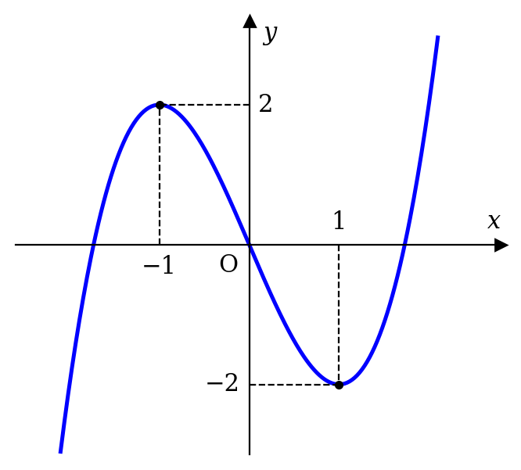
​
A. $\left(2;−1\right)$.
B. $\left(0;0\right)$.
C. $\left(1;−2\right)$.
D. $\left(−1;2\right)$.
Lời giải:
Quan sát đồ thị: hàm số đổi chiều từ tăng sang giảm tại $x=−1$, khi đó $y=2$.
Điểm cực đại của đồ thị là $\left(−1;2\right)$.
Chọn D.
Câu 9. Trong không gian $Oxyz$, mặt phẳng $\left(P\right): 2x−y+3z−1=0$ có một vectơ pháp tuyến là
A. $\vec{n}=\left(−1;3;−1\right)$.
B. $\vec{n}=\left(2;−1;−1\right)$.
C. $\vec{n}=\left(2;1;3\right)$.
D. $\vec{n}=\left(2;−1;3\right)$.
Lời giải:
Mặt phẳng $ax+by+cz+d=0$ có một vectơ pháp tuyến $\vec{n}=\left(a;b;c\right)$.
Do đó $\vec{n}=\left(2;−1;3\right)$.
Chọn D.
Câu 10. Thời gian tự học mỗi tuần của 42 học sinh lớp 12A được thống kê trong bảng sau:
Thời gian (giờ) | $[0;2)$ | $[2;4)$ | $[4;6)$ | $[6;8)$ | $[8;10)$
Số học sinh | $5$ | $9$ | $12$ | $10$ | $6$

Khoảng biến thiên của mẫu số liệu ghép nhóm trên là
A. $7$.
B. $10$.
C. $12$.
D. $8$.
Lời giải:
Khoảng biến thiên $R=$ đầu mút phải của nhóm cuối $−$ đầu mút trái của nhóm đầu.
$R=10−0=10$.
Chọn B.
Câu 11. Tích phân $\int_{0}^{1}{2}x dx$ bằng
A. $1$.
B. $2$.
C. $0$.
D. $\frac{1}{2}$.
Lời giải:
$\int_{0}^{1}{2}x dx={\left.x^{2}\right|}_{0}^{1}$
$=1^{2}−0^{2}=1$.
Chọn A.
Câu 12. Đồ thị của hàm số $y=x^{2}−2x$ là hình nào dưới đây?
A. 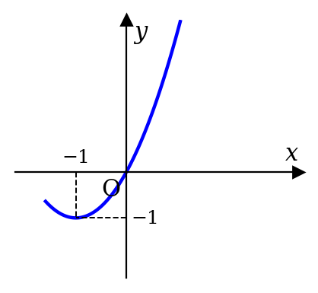
B. 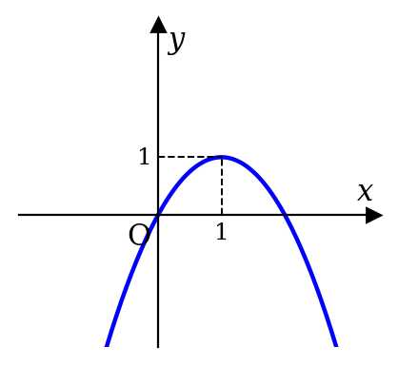
C. 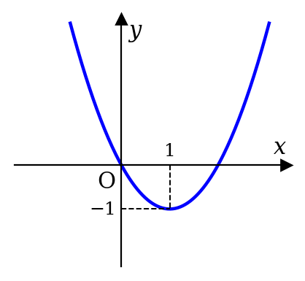
D. 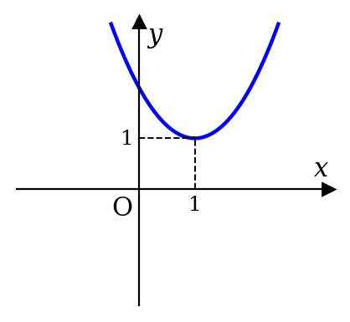
Lời giải:
$y=x^{2}−2x$ có hệ số $a=1>0$ nên parabol quay bề lõm lên trên.
Đỉnh $I\left(−\frac{b}{2a}; y​\left(−\frac{b}{2a}\right)\right)=\left(1;−1\right)$ và đồ thị đi qua gốc tọa độ $O$.
Hình thỏa mãn là parabol có đỉnh $\left(1;−1\right)$, bề lõm hướng lên.
Chọn C.
Phần II. Câu trắc nghiệm đúng sai. Thí sinh trả lời từ câu 1 đến câu 4. Trong mỗi ý a), b), c), d) ở mỗi câu, thí sinh chọn đúng hoặc sai.
Câu 1. Cho hàm số $f\left(x\right)=x^{3}−3x^{2}+2$.
a) Đạo hàm của hàm số là $f′\left(x\right)=3x^{2}−6x$.
b) Hàm số đạt cực đại tại $x=2$.
c) Giá trị nhỏ nhất của hàm số trên đoạn $\left[0;3\right]$ bằng $−2$.
d) Đồ thị hàm số cắt trục hoành tại đúng 2 điểm.
Lời giải:
a) Đúng: $f′\left(x\right)=3x^{2}−6x$.
b) Sai: $f′\left(x\right)=0⇔x=0$ hoặc $x=2$; $f′$ đổi dấu từ $+$ sang $−$ tại $x=0$ nên hàm số đạt cực đại tại $x=0$, cực tiểu tại $x=2$.
c) Đúng: $f\left(0\right)=2$, $f\left(2\right)=−2$, $f\left(3\right)=2$ nên $\min_{\left[0;3\right]}f\left(x\right)=−2$.
d) Sai: $f_{\text{CĐ}}=f\left(0\right)=2>0$ và $f_{\text{CT}}=f\left(2\right)=−2<0$ nên đồ thị cắt trục hoành tại 3 điểm.
Câu 2. Trong không gian $Oxyz$, cho hai điểm $A\left(1;0;2\right)$, $B\left(3;2;0\right)$ và mặt phẳng $\left(P\right): x+y+z−3=0$.
a) Trung điểm của đoạn thẳng $AB$ là $I\left(2;1;1\right)$.
b) Độ dài đoạn thẳng $AB$ bằng $2\sqrt{3}$.
c) Điểm $B$ thuộc mặt phẳng $\left(P\right)$.
d) Khoảng cách từ $B$ đến mặt phẳng $\left(P\right)$ bằng $\frac{2\sqrt{3}}{3}$.
Lời giải:
a) Đúng: $I\left(\frac{1+3}{2};\frac{0+2}{2};\frac{2+0}{2}\right)=\left(2;1;1\right)$.
b) Đúng: $\vec{AB}=\left(2;2;−2\right)⇒AB=\sqrt{4+4+4}=2\sqrt{3}$.
c) Sai: thay tọa độ $B$ vào $\left(P\right)$: $3+2+0−3=2≠0$.
d) Đúng: $d\left(B,\left(P\right)\right)=\frac{\left|3+2+0−3\right|}{\sqrt{1^{2}+1^{2}+1^{2}}}=\frac{2}{\sqrt{3}}=\frac{2\sqrt{3}}{3}$.
Câu 3. Một hộp có 4 viên bi đỏ và 6 viên bi xanh. Lấy ngẫu nhiên đồng thời 2 viên bi.
a) Số phần tử của không gian mẫu là $45$.
b) Xác suất lấy được 2 viên bi đỏ là $\frac{2}{15}$.
c) Xác suất lấy được 2 viên bi cùng màu là $\frac{8}{15}$.
d) Xác suất lấy được ít nhất 1 viên bi xanh là $\frac{13}{15}$.
Lời giải:
a) Đúng: $n\left(Ω\right)=C_{10}^{2}=45$.
b) Đúng: $P=\frac{C_{4}^{2}}{45}=\frac{6}{45}=\frac{2}{15}$.
c) Sai: $P=\frac{C_{4}^{2}+C_{6}^{2}}{45}=\frac{6+15}{45}=\frac{7}{15}$.
d) Đúng: $P=1−\frac{2}{15}=\frac{13}{15}$.
Câu 4. Một vật chuyển động với vận tốc $v\left(t\right)=3t^{2}+2$ (m/s), trong đó $t$ (giây) là thời gian kể từ lúc bắt đầu chuyển động.
a) Vận tốc của vật tại thời điểm $t=1$ là $5$ m/s.
b) Gia tốc của vật tại thời điểm $t=2$ là $6$ m/s².
c) Quãng đường vật đi được từ $t=0$ đến $t=2$ là $12$ m.
d) Quãng đường vật đi được trong giây thứ 3 là $20$ m.
Lời giải:
a) Đúng: $v\left(1\right)=3⋅1^{2}+2=5$ (m/s).
b) Sai: $a\left(t\right)=v′\left(t\right)=6t⇒a\left(2\right)=12$ (m/s²).
c) Đúng: $S=\int_{0}^{2}{\left(3t^{2}+2\right)}dt={\left.\left(t^{3}+2t\right)\right|}_{0}^{2}=12$ (m).
d) Sai: giây thứ 3 tính từ $t=2$ đến $t=3$: $S=\int_{2}^{3}{\left(3t^{2}+2\right)}dt=33−12=21$ (m).
Phần III. Câu trắc nghiệm trả lời ngắn. Thí sinh trả lời từ câu 1 đến câu 6.
Câu 1. Tìm giá trị lớn nhất của hàm số $y=−x^{2}+4x+1$ trên $R$.
Đáp án: 5
Lời giải:
$y′=−2x+4$; $y′=0⇔x=2$.
$y\left(2\right)=−4+8+1=5$.
Hàm bậc hai có hệ số $a=−1<0$ nên đạt giá trị lớn nhất tại đỉnh: $\max_{R}y=5$.
Câu 2. Cho hình chóp $S.ABCD$ có đáy $ABCD$ là hình vuông cạnh bằng 3, $SA$ vuông góc với mặt phẳng đáy và $SA=4$ (tham khảo hình vẽ). Tính thể tích khối chóp $S.ABCD$.
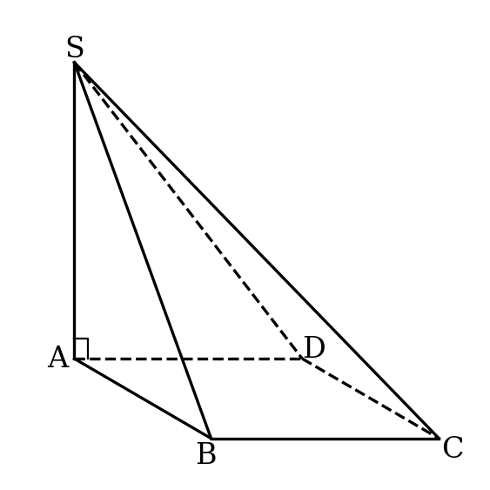
​
Đáp án: 12
Lời giải:
Diện tích đáy: $S_{ABCD}=3^{2}=9$.
Chiều cao khối chóp: $h=SA=4$.
$V=\frac{1}{3}⋅S_{ABCD}⋅SA=\frac{1}{3}⋅9⋅4=12$.
Câu 3. Một người gửi 100 triệu đồng vào ngân hàng với lãi suất $6\%$/năm theo hình thức lãi kép. Sau 2 năm người đó nhận được bao nhiêu triệu đồng (cả gốc lẫn lãi)? (Làm tròn kết quả đến hàng đơn vị.)
Đáp án: 112
Lời giải:
Công thức lãi kép: $T=A{\left(1+r\right)}^{n}$.
$T=100⋅{\left(1+0,06\right)}^{2}=100⋅1,1236=112,36$ (triệu đồng).
Làm tròn đến hàng đơn vị: $T≈112$.
Câu 4. Tính diện tích hình phẳng (phần tô đậm trong hình vẽ) giới hạn bởi đồ thị hàm số $y=x^{2}$, trục hoành và hai đường thẳng $x=0$, $x=3$.
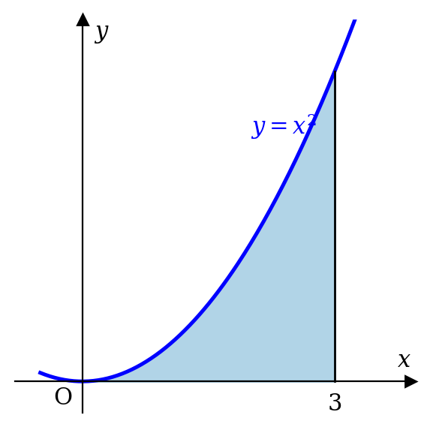
​
Đáp án: 9
Lời giải:
Trên $\left[0;3\right]$ ta có $x^{2}≥0$ nên $S=\int_{0}^{3}{x^{2}} dx$.
$S={\left.\frac{x^{3}}{3}\right|}_{0}^{3}=\frac{27}{3}−0=9$.
Câu 5. Có bao nhiêu cách chọn 3 học sinh từ một nhóm 10 học sinh để tham gia đội văn nghệ?
Đáp án: 120
Lời giải:
Chọn 3 học sinh không phân biệt thứ tự là một tổ hợp chập 3 của 10.
Số cách chọn: $C_{10}^{3}=\frac{10!}{3!⋅7!}=120$.
Câu 6. Trong không gian $Oxyz$, tính khoảng cách từ gốc tọa độ $O$ đến mặt phẳng $\left(P\right): 2x+2y−z+9=0$.
Đáp án: 3
Lời giải:
$d\left(O,\left(P\right)\right)=\frac{\left|2⋅0+2⋅0−0+9\right|}{\sqrt{2^{2}+2^{2}+{\left(−1\right)}^{2}}}$
$=\frac{9}{\sqrt{9}}=\frac{9}{3}=3$.

